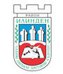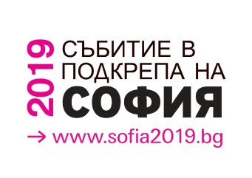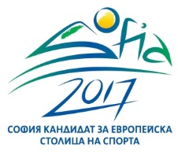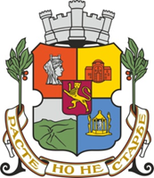

СТОЛИЧНА ОБЩИНА – РАЙОН „ИЛИНДЕН“

О К Т О М В Р И 2014 г.

РАЙОННИ ЧИТАЛИЩА

НЧ „Г. С. РАКОВСКИ - 1925“
(кв. „Св.Троица“ , ул. „Варна“ № 3)

05.10. – Международен ден на учителя. Поздравителни адреси до училищата в района.
07.10. – Откриване на творческия сезон на художниците от Ателие „Захарий Зограф“ с изложба, посветена на морето – 17.00 ч, лекционна зала.
16.10. – 160 години от рождението на Оскар Уайлд – ирландски поет и драматург. Кът и витрина в библиотеката на читалището.
18.10. – По повод деня на художниците – творческа среща на художниците-любители с детската школа по рисуване от Ателие „Захарий Зограф“ на тема: „Мост на приемственост“ – 10.00 ч, Ателие „Захарий Зограф“.
19.10. – Ден на благотворителността. Изложба на фотоси и други информационни материали – в библиотеката.
20.10. – 150 години от рождението на Бранислав Нушич – сръбски писател, хуморист и комедиограф. Кът в библиотеката.
26.10. – Димитровден. Беседа пред ученици от ПГАВТ „А.С.Попов“:
Житие на Св. Димитър; Димитровден – обичаи и традиции –
12.00 ч, лекционна зала.
28.10. – Участие на Класически балет „Ева“ с художествен ръководител Ева Желева в Градски концерт, посветен на Деня на народните будители – НЧ „Аура“, 18.30 ч.
31.10. – Кът и витрина във фоайето и в библиотеката на читалището, посветени на Деня на народните будители – 1 ноември.
31.10. – Беседа за народните будители и представяне пред децата от читалищната забавачка на книгата „Духовни водачи на България“ -11.00 ч, лектор Рубинка Милева – библиотекар.

НЧ „РОДЕН КРАЙ - 1931“
(кв. „Гевгелийски“, ул. „Попчево“ № 20)

01.10. – Официално откриване на новата учебна година за всички школи и курсове при читалището .
01.10. – Международен ден на музиката – изложба на книги за музиката, за композитори, музиканти и певци – в библиотеката.
03.10. – 200 години от рождението на М. Лермонтов и 195 години от рождението на Евлоги Георгиев – информационен кът с библиографски и снимков материал – в библиотеката.
04.10. – Международен ден на защита на животните – изложба от тематични детски рисунки – в читалището.
15.10. – Откриване на изложба от рисунки от летните пленерите по повод Празника на художниците 18 октомври – в салона на читалището.
24.10. – 85 години от рождението на Йордан Радичков - информационен кът с библиографски, снимкови и журналистически материали – в библиотеката.
30.10. – Участие на Балет „Меги денс“ в концерт по повод Деня на народните будители – организиран от ССНЧ.
31.10. – Изложба от детски рисунки и керамични пана и прожекция на новите филмчета на Детското анимационно студио при читалището по повод Деня на народните будители – в салона на читалището, 18.00 ч.

НЧ „ЕПИСКОП ЙОСИП ЩРОСМАЙЕР - 2009“

Съвместно с НЧ „Г.С.Раковски-1925“ и Националния исторически музей – почитане паметта на един от най-великите българаски владетели цар Самуил. Събитието е свързано с 1000 години от неговата трагична смърт и е от тематичната образователна програма „Урок по родолюбие“.

12.10. – Съвместно с Института по балканистика при БАН тържествено отбелязване Деня на академията, както и годишнината от рождението на нейния патрон проф. Марин Дринов.

РАЙОННИ ПРОЯВИ

С П О Р Т

29.09.-03.10. - Открити тренировки на Спортен клуб по самбо и джудо „Илинден-София“ от 16.00 до 21.00 ч – бул. „Сливница“ № 45 – във връзка с Европейската седмица на спорта и движението 29.09. – 05.10.2014 г.

